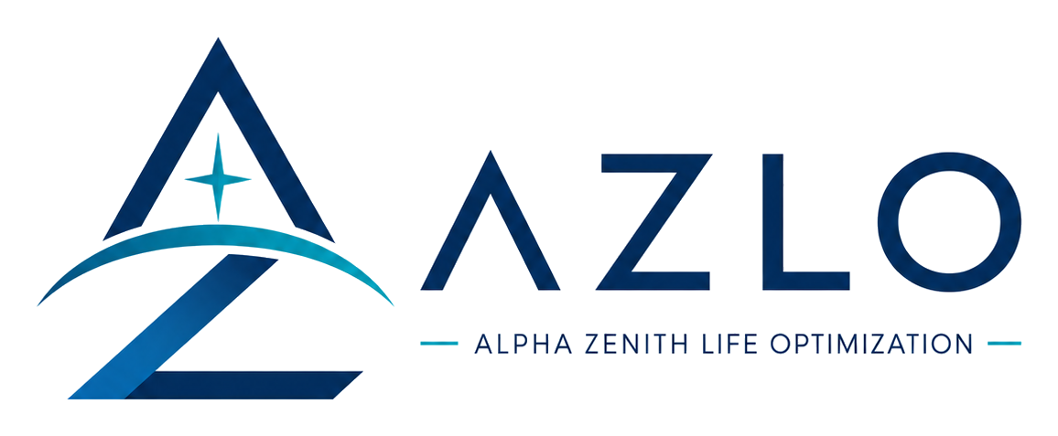
Especificação de Vetorização
Briefing técnico para a wordmark AZLO e lockups das quatro divisões
DOCUMENTO COMPLEMENTAR AO BRAND BOOK V3.0 · PARA DESIGNER OU EXECUÇÃO PRÓPRIA

COMO USAR ESTE DOCUMENTO

Para quem vai executar
Este briefing pode ser entregue a um designer freelance, usado em uma plataforma de design (Figma, Illustrator) por você mesmo, ou colado diretamente num prompt de geração vetorial assistida. Ele assume zero contexto prévio — tudo que está no brand book relevante para o logo foi reduzido a parâmetros executáveis.
Entregáveis esperados ao final
- Wordmark “AZLO” corrigida, em vetor (.svg/.ai/.eps), com tracking uniforme.
- Assinatura completa (símbolo + wordmark + tagline) com baseline corrigida.
- Kit de versões: positiva, negativa, monocromática, símbolo isolado, favicon.
- Quatro lockups de divisão: AZLO Health, AZLO Education, AZLO Science, AZLO Labs.

01 · DIAGNÓSTICO

O que precisa ser corrigido
O logo atual (gerado por IA, ver referência abaixo) tem o símbolo resolvido. Os dois problemas estão exclusivamente na wordmark e na tagline.


Referência atual — usar como ponto de partida de forma, cor e proporção. NÃO usar como referência de espaçamento entre letras nem de alinhamento da tagline (ver problemas 1 e 2 abaixo).

Problema 1 — Tracking irregular na wordmark
Medição direta nos pixels do arquivo de referência (região da wordmark, 507–1164px no arquivo original):
Par de letras | Gap medido | Gap como % da largura média de letra
A → Z | 14 px | 9,7%  (referência — maior gap)
Z → L | 12 px (ruído da diagonal do Z) | 8,3%
L → O | 6 px | 4,2%  (menos da metade do gap A→Z)

Critério de aceite
O gap entre cada par de letras deve variar no máximo ±1% da largura média de letra. Hoje a variação é de mais de 5 pontos percentuais (4,2% a 9,7%) — quase o dobro entre o par mais apertado e o mais aberto.

01 · DIAGNÓSTICO

Problema 2 — Baseline da tagline
Na linha “ALPHA ZENITH LIFE OPTIMIZATION”, a palavra “LIFE” está deslocada verticalmente em relação às demais palavras — artefato comum de geração de texto por IA, que trata cada palavra como um elemento independente em vez de respeitar uma única linha de base tipográfica.
Critério de aceite
Todas as palavras da tagline devem compartilhar exatamente a mesma linha de base (baseline), o mesmo eixo-x e a mesma altura de caixa-alta. Em vetor, isso é trivial: a tagline deve ser composta como um único objeto de texto, nunca como palavras soltas posicionadas manualmente.

O que NÃO precisa mudar
- Monograma A/Z (triângulo, estrela-guia, arco) — manter forma e proporção atuais.
- Paleta de cores — Deep Navy, Zenith Blue, Arc Teal, Vital Cyan (ver página de cores).
- Conceito geral de composição — símbolo à esquerda, wordmark à direita, tagline abaixo.

02 · ESPECIFICAÇÃO DA WORDMARK

Tipografia candidata
O brand book já define a família de display: Space Grotesk ou Sora. Ambas são geométricas, gratuitas (Google Fonts) e têm pesos que cobrem bem uma wordmark institucional.
Fonte | Peso recomendado | Notas para a wordmark
Space Grotesk | Bold / SemiBold | O “O” é mais circular e o “Z” tem ângulos levemente mais abertos — combina bem com o arco do símbolo.
Sora | Bold / SemiBold | Levemente mais condensada; “A” com ápice mais fino, ecoa o triângulo do monograma.

Recomendação: testar a wordmark nas duas e decidir por proximidade visual ao monograma já existente — o critério é qual delas faz o “A” e o “Z” da palavra rimarem melhor com o “A” e o “Z” do símbolo.

02 · ESPECIFICAÇÃO DA WORDMARK

Parâmetros de espaçamento
Parâmetro | Valor especificado
Tracking (letter-spacing) | Uniforme em toda a palavra. Valor sugerido: +10 a +20 unidades (escala 1000/em), ajustado visualmente até o olho não detectar gaps desiguais.
Kerning de pares específicos | Desligar kerning automático da fonte para a wordmark; aplicar tracking uniforme manualmente — kerning automático é o que geralmente cria a inconsistência percebida em logotipos curtos.
Altura x símbolo ↔ wordmark | Altura da wordmark (caixa-alta) = 60–65% da altura total do símbolo (triângulo).
Espaço símbolo ↔ wordmark | Igual à largura do traço (stroke) mais largo do símbolo × 3, aproximadamente.
Alinhamento vertical | Centralizar a wordmark no eixo vertical do símbolo (meio do triângulo até a base do Z).

Tagline
Parâmetro | Valor especificado
Composição | Um único objeto de texto — nunca palavras soltas.
Tracking | Mais aberto que a wordmark: +40 a +60 unidades (efeito “legenda técnica”, já presente no logo atual).
Peso | Regular ou Medium — nunca Bold (contraste com a wordmark, que é Bold).
Cor | Zenith Blue (#0A5E9C) ou Graphite (#111827) — nunca a mesma cor exata da wordmark principal.
Filetes (traços) laterais | Manter os dois traços horizontais ladeando a tagline, como no logo atual — funcionam bem.

03 · GRID DE CONSTRUÇÃO

Proporções e clearspace
Valores herdados do brand book v2.0/v3.0 — repetidos aqui para que o designer não precise consultar dois documentos.
Elemento | Regra
Clearspace mínimo | Altura aproximada da letra “A” do wordmark, em todos os lados da assinatura completa.
Tamanho mínimo digital | Assinatura completa: 220 px de largura. Wordmark isolada: 96 px. Símbolo isolado: 32 px.
Tamanho mínimo impresso | Assinatura completa: 45 mm de largura. Símbolo isolado: 10 mm.
Proporção símbolo : wordmark | Aproximadamente 1 : 2,4 (largura do símbolo isolado é ~42% da largura da wordmark isolada) — ver referência atual, que acerta essa proporção.
Regra de corte da tagline | Se a tagline ficar ilegível na redução, removê-la e manter apenas “AZLO” ou o símbolo.

Entregar também
- Versão do símbolo com grid de construção visível (linhas-guia, ângulos, proporções) — útil para qualquer redesenho futuro.
- Arquivo-fonte editável (.ai ou .fig) além do .svg final — não apenas o exportado.

04 · PALETA TÉCNICA

Valores de cor para produção
Hex, mas também RGB e indicação de uso em traçado vetorial (stroke vs. fill) para evitar ambiguidade na exportação.
Cor | Hex / RGB | Uso no logo
Deep Navy | #052B57 · RGB(5,43,87) | Wordmark, base do monograma, texto institucional.
Zenith Blue | #0A5E9C · RGB(10,94,156) | Gradiente do “Z”, tagline alternativa.
Arc Teal | #00AFCB · RGB(0,175,203) | Arco de trajetória (fill com gradiente para Cyan).
Vital Cyan | #35D3E6 · RGB(53,211,230) | Estrela-guia, ponta do gradiente do arco.

Gradientes
- Arco: Arc Teal (#00AFCB) → Vital Cyan (#35D3E6), da esquerda para a direita.
- Base do Z: Deep Navy (#052B57) → Zenith Blue (#0A5E9C), de baixo para cima — já presente na referência e deve ser preservado.

Versão monocromática
Para usos técnicos (gravação, bordado, documentos P&B): substituir todos os gradientes por Deep Navy 100% sólido. Não simular gradiente em escala de cinza — preservar a leitura como forma sólida.

05 · LOCKUPS DAS DIVISÕES

Estrutura comum
Os quatro lockups de divisão seguem a mesma fórmula estrutural, herdada do brand book: símbolo da marca-mãe + “AZLO” em peso forte + nome da divisão em peso regular, mesma linha de base.
Fórmula
[ símbolo ] AZLO Divisão

Regras de construção do lockup
- O símbolo é sempre o mesmo (monograma A/Z da marca-mãe) — divisões não recebem símbolo próprio nesta fase.
- “AZLO” mantém Deep Navy fixo em todos os lockups, independente da divisão.
- O nome da divisão usa a cor-acento específica (ver tabela abaixo), peso Regular ou Medium — nunca Bold.
- Espaço entre “AZLO” e o nome da divisão: igual a um caractere “o” da fonte, no tamanho usado.
- Tamanho do nome da divisão: 70–80% da altura de “AZLO” — sutil, nunca competindo em peso visual.

05 · LOCKUPS DAS DIVISÕES

Especificação por divisão
Divisão | Acento-assinatura | Hex
AZLO Health | Arc Teal | #00AFCB
AZLO Education | Zenith Blue | #0A5E9C
AZLO Science | Deep Navy | #052B57
AZLO Labs | Vital Cyan | #35D3E6

Atenção especial — AZLO Science
Como o acento de Science é o mesmo Deep Navy do “AZLO”, é o único caso em que não há contraste de cor entre marca-mãe e nome da divisão. Resolver com contraste de peso (“AZLO” Bold, “Science” Regular) e, se necessário, leve variação de opacidade (“Science” a 85% de opacidade do Navy).

06 · ARQUIVOS E FORMATOS

Checklist de entrega
Lista de arquivos esperados na entrega final, organizados por uso.
Categoria | Arquivos | Formato
Fonte editável | Composição completa de todos os lockups, camadas nomeadas | .ai ou .fig
Assinatura completa | Positiva, negativa, monocromática | .svg + .png (transparente, @1x/@2x/@3x)
Símbolo isolado | Positivo, negativo, monocromático | .svg + .png
Favicon | Recorte do símbolo, otimizado para tamanhos pequenos | .ico + .png (16/32/180/512 px)
Lockups de divisão (4x) | Health, Education, Science, Labs — cada um em positivo e negativo | .svg + .png
Wordmark isolada | “AZLO” sem símbolo, para usos horizontais estreitos | .svg + .png

Nomenclatura de arquivos sugerida
azlo_assinatura_positiva.svg
azlo_simbolo_negativo.png
azlo_labs_lockup_positivo.svg

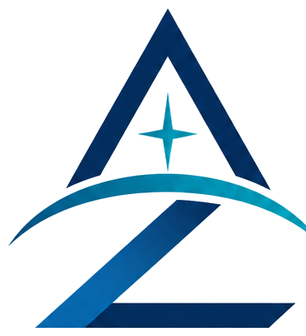
Vetorizar é resolver, não reinventar.
O conceito está certo. Esta especificação existe para que a execução alcance o mesmo nível.
Especificação de Vetorização v1.0 · Complementar ao Brand Book AZLO v3.0

